附件：操作步骤
1、教师通过学校主页登录新版教学管理系统，点击教学考评。

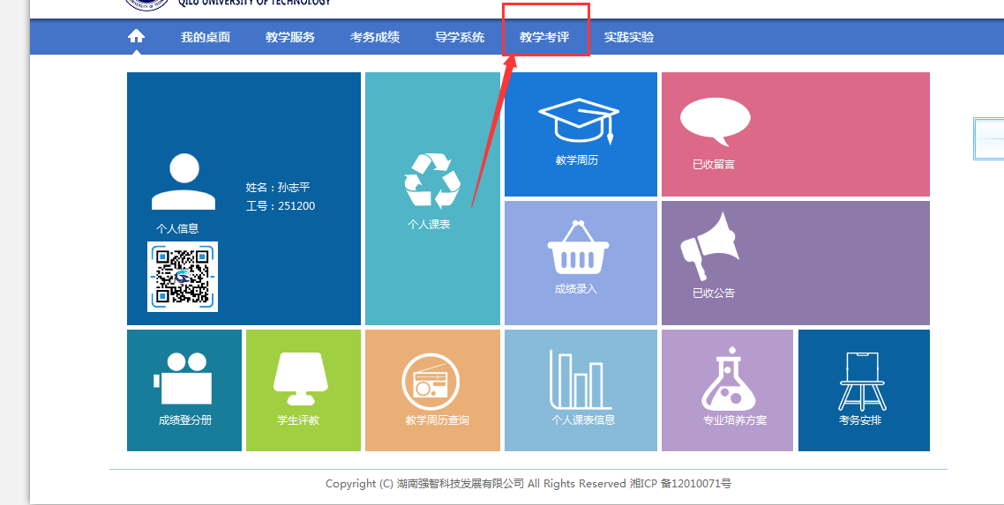

2、进入教学评价页面后点击教师学风测评

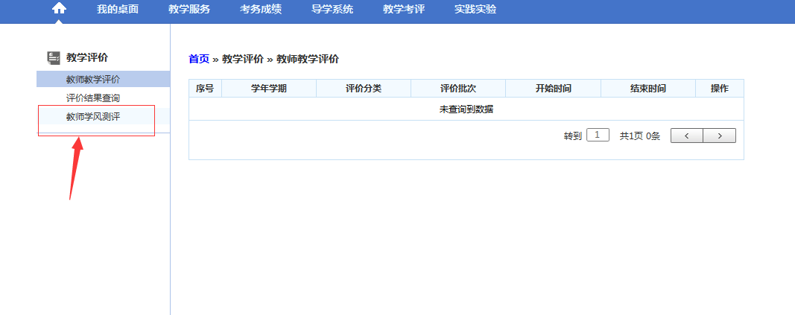
3、进入学风测评后，会显示正在进行的测评活动，请点击进入测评

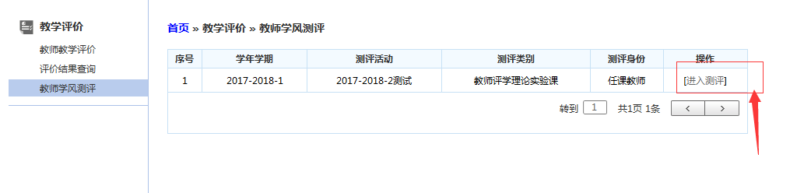

4、点击每条纪录后的测评，按A、B、C、D、E进行打分

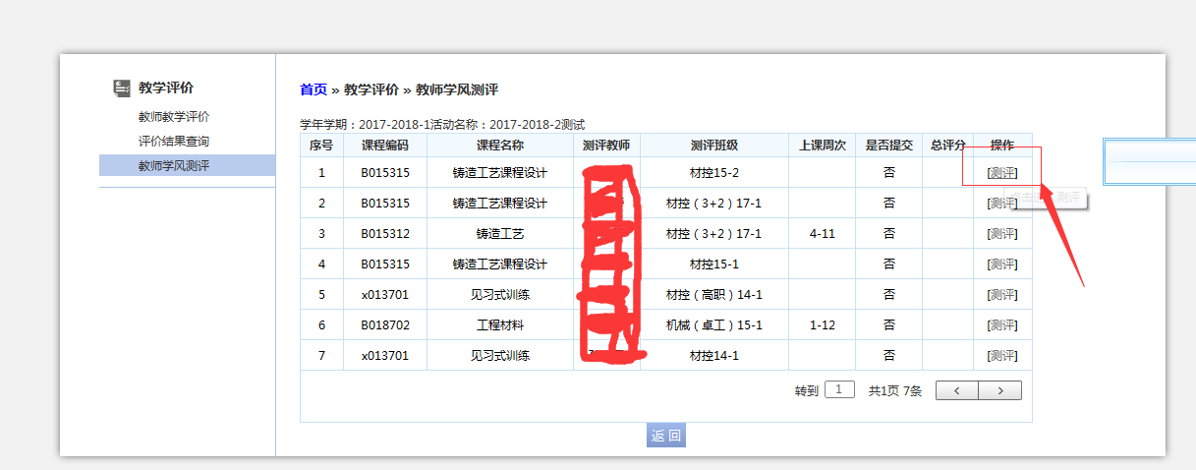

5、打分完毕会点击保存，确认不做修改后可进行提交，提交后不能修改。

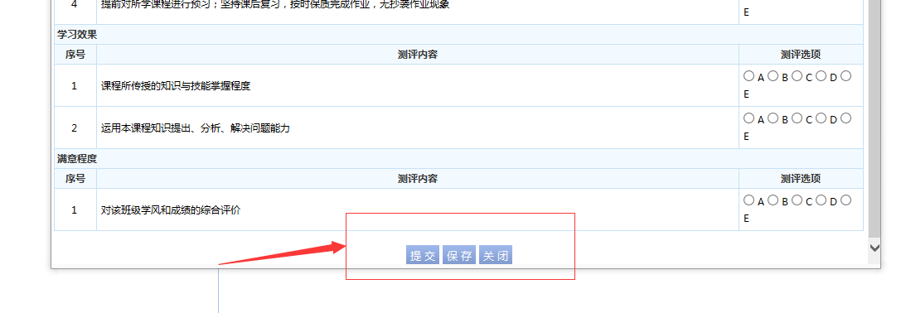
6、请各位老师注意新系统是针对每个行政班进行测评，故每个课程会有多条纪录针对不同班级。

